Die UR-110 «EastWood»

Genf, den 18. Januar 2015
Edle Hölzer, schicker Tweed und atemberaubende Mechanik: Alle Voraussetzungen sind erfüllt, um die UR-110 «EastWood» zu einem aussergewöhnlichen Modell zu machen. Die «EastWood» ist die neuste und letzte Version der auch unter der Bezeichnung «Torpedo» bekannten Kollektion 110. Für ihren letzten Auftritt wurde die UR-110 vollständig überarbeitet: Neue Lünette und neues Armband garantieren eine ästhetisch und stilistisch perfekte Verwandlung.

Lassen wir nun aber die Schöpfer des neuen Modells zu Wort kommen.

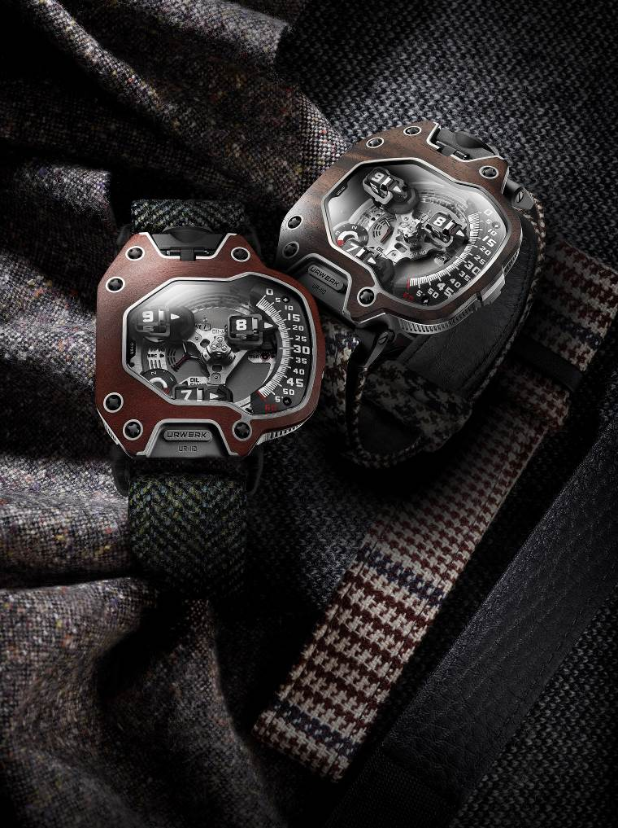

«Wir wollen unserem Prinzip treu bleiben und über alle Kollektionen gesehen nur 150 Uhren pro Jahr fertigen», erklärt Felix Baumgartner, Uhrmacher und Mitbegründer von URWERK. «Diese manchmal schwierige Entscheidung zwingt uns, eine Linie zu beenden, um unsere Kräfte für eine neue Kollektion zu bündeln. Für diese letzte Ausgabe der Kollektion 110 sind wir wieder vom «nackten» Modell, d.h. dem Skelett der 110, ausgegangen, um eine neue Uhr mit einer radikal anderen Persönlichkeit und Gedankenwelt zu erschaffen. Die einzig richtige Frage lautet: Worauf habe ich jetzt Lust? Und unsere Antwort ist die «EastWood». Sie hat Klasse. Sie ist kostbar. Sie ist einfach begehrenswert.»

«Die Überlegungen rund um die allerletzte Ausgabe der UR-110 haben viele Diskussionen zwischen Felix und mir ausgelöst», sagt Martin Frei. «Für die letzte Version der Kollektion wollten wir etwas Verrücktes. Einige werden natürlich sagen, dass alle unsere Modelle verrückt seien, aber wir wollten noch einen Schritt weiter gehen. Mit Holz, einem gleichzeitig edlen und schönen Material, hatten wir noch nie gearbeitet. Eine gewölbte und an die so spezielle Form unserer 110 perfekt angepasste Lünette aus Holz herzustellen war eine grosse, angeblich unmöglich zu meisternde Herausforderung. Was unmöglich scheint, ist jedoch nur umso reizvoller. Und deshalb haben wir uns ins Abenteuer gestürzt.»

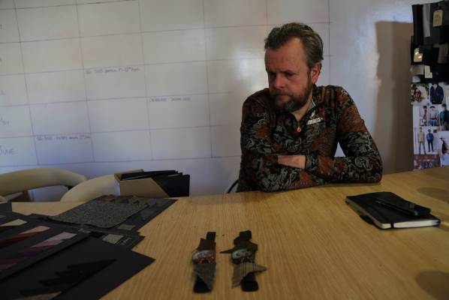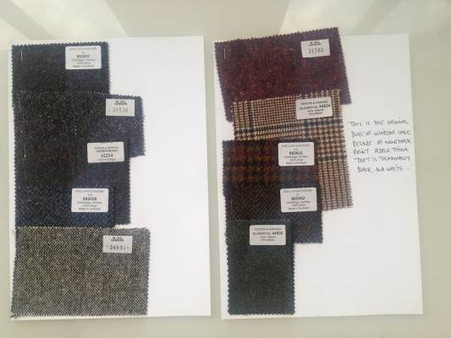

Anschliessend war es die Aufgabe von Timothy Everest, dem Modell den letzten Schliff zu geben. «Martin Frei war gerade in London und zeigte mir als gutem Freund das Modell, an dem das URWERK-Team gerade arbeitete: die «EastWood». Seit fast fünf Jahren sind unsere beiden kreativen Häuser miteinander in Kontakt, und wir haben viele Gemeinsamkeiten. Wir teilen eine Vorliebe für tadellose Arbeit und Tradition, die das Beste aus der modernen Welt zu nutzen weiss. Wir sind auch beide stolz, Handwerker zu sein. Nachdem wir die URWERK-Uniform entwerfen durften, sprachen wir über eine erneute Zusammenarbeit. Und zwar für eine Uhr. Die «EastWood» hat es verdient, in den schönsten Stoff gekleidet zu werden: den Tweed. Einer der Stoffe, für die wir uns entschieden haben, ist ein vom Herzog von Windsor getragener Prince of Wales, der entgegen allen Gerüchten braun und blau auf elfenbeinfarbenem Grund ist.»

Die 2011 am Grand Prix de l'Horlogerie ausgezeichnete UR-110 dreht nun mit ihrer Satellitenstunde auf Planetengetriebe eine letzte Ehrenrunde. Diese originelle Komplikation ist eine würdige Fortsetzung der URWERK-Kollektionen mit Satellitenanzeige.
Bei diesem Modell stehen sich Stunde und Minute im rechten Seitenabschnitt der Uhr gegenüber. Das bewegliche Modul folgt einer vertikalen Kurve mit einer Anzeige von 0 bis 60 von oben nach unten. Die Genialität dieses Systems gründet auf einer eleganten und diskreten Zeitablesung. Das teuflische Trio der drei Pfeile, die Kurs auf den Minutenbogen genommen haben, befindet sich im formierten Anflug über der Werksplatine und korrigiert seine Position im Laufe der verstreichenden Minuten. Die Stundenmodule behalten während der gesamten Rotation hingegen ihre parallele Positionierung bei. Diese Leistung ermöglicht ein dreifach komplexer Aufbau:

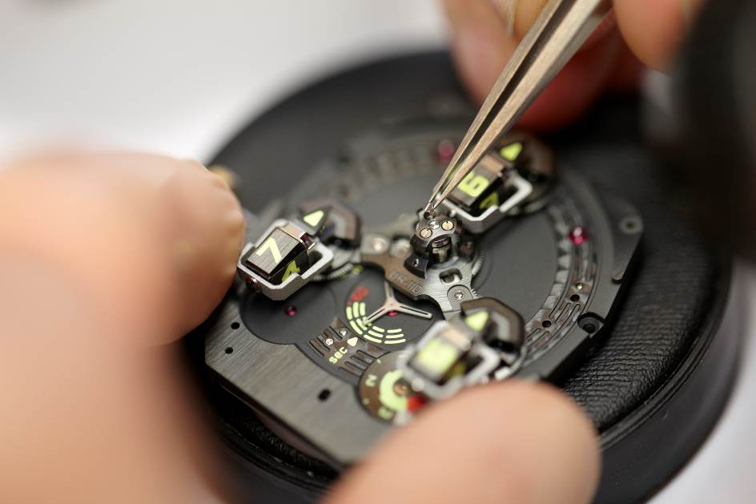

- Ein zentral gelegener und sich über die gesamte Höhe der UR-110 erstreckender Tower garantiert die Stabilität und Ausgewogenheit der gesamten Komplikation.
- Ein zentrales Karussell gewährleistet, dass sich die beweglichen Stundenmodule um das Zifferblatt drehen.
- Die drei beweglichen Stundenmodule – wovon jedes aus einem Stundensatelliten mit Minutenzeiger besteht – sind je auf einem Planetengetriebe fixiert, führen eine ständige Gegendrehung aus und gleichen somit die Kreisbewegung des zentralen Karussells aus.

Die technischen Finessen der UR-110 können durch ein breites Panorama-Saphirglas bewundert werden. Abgesehen von der Uhrzeit gibt das Modell mit dem Control Board auf der Vorderseite der Uhr auch noch Auskunft über Tag/Nacht, «Oil Change» (die von URWERK entwickelte Wartungsanzeige) sowie einen 60-Sekunden-Zähler. Hinter dem Titanboden verbirgt sich das von einer Doppelturbine regulierte automatische Aufzugssystem.

Technische Merkmale UR-110 «EastWood»

Gehäuse
Gehäuse in Titan Grad 5 mit Lünette in Edelholz:
5 Exemplare in Macassar-Ebenholz (ethische Produktion, Herkunftsland Indonesien),
5 Exemplare in rotem Ebenholz (ethische Produktion, Herkunftsland Südafrika)

Abmessungen: 47 x 51 x 16 mm
Krone mit zwei Positionen (Aufzug und Zeiteinstellung) sowie integriertem Schutz

Armband: Tweed Selection Timothy Everest

Anzeigen
Satellitenkomplikation mit beweglichen Stundenmodulen auf Planetengetriebe
Control Board mit Tag/Nacht-Anzeige, «Oil Change» und 60-Sekunden-Zähler

Werk
Kaliber: UR 9.01 mit Automatikaufzug
Unruh: monometallisch
Lagersteine: 46
Frequenz: 28 800 Halbschwingungen pro Stunde, 4 Hz
Unruhfeder: flach
Energie: einfaches Federhaus
Gangreserve: 39 Stunden
Aufzugssystem: über Doppelturbine regulierter einseitiger Rotor
Vollendung: satiniert, kreisförmig perliert und diamantiert

________________________________

Pressekontakt
Frau Yacine Sar – URWERK SA
press@urwerk.com
Direktwahl: +41 22 900 20 27 Mobil: +41 79 834 46 65

